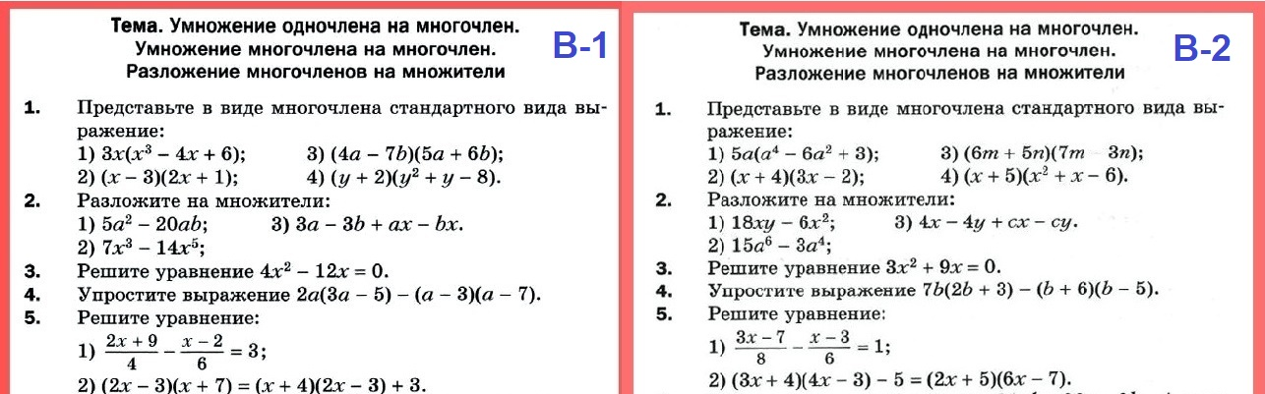

6.Из прямоугольного листа фанеры вырезали квадратную пластинку, для чего с одной стороны листа отрезали полосу шириной 2 см, а с другой, соседней, – 3 см. Найдите сторону получившегося квадрата, если известно, что его площадь на 51 см² меньше площади прямоугольника.
7. Представьте многочлен в виде произведения.
а) 2a – ac – 2c + c²;
б) bx + by – x – y – ax – ay.

6. Бассейн имеет прямоугольную форму. Одна из его сторон на 6 м больше другой. Он окружен дорожкой, ширина которой 0,5 м. Найдите стороны бассейна, если площадь окружающей его дорожки 15 м².
7. Представьте многочлен в виде произведения.
а) х² – ху – 4х + 4у;
б) ab – ac – bx + cx + c – b.

КР-03. Вариант 1. ОТВЕТЫ:
№ 1.1) 3х(х³ – 4х + 6) = 3x⁴ – 12x² + 18x;
2) (х – 3)(2х + 1) = 2x² + x – 6x – 3;
3) (4а – 7b)(5а + 6b) = 20a² + 24ab – 35ab – 42b² = 20a² – 11ab – 42b²;
4) (у + 2)(у² + у – 8) = y³ + y² – 8y + 2y² + 2y – 16 = y³ + 3y² – 6y – 16
№ 2. 1) 5a² – 20ab = 5a(a – 4b) 2) 7x³ – 14x⁵ = 7x³(1 – 2x²)
3) 3a – 3b + ax – bx = (3a – 3b) + (ax – bx) = 3(a – b) + x(a + b) =
(3 + x)(a² – b²)
№ 3. 4x(x + 3) = 0 ⇒ 1) x₁ = 0 2) x₂ = –3
№ 4. 5a² – 21
№ 5. x = 5/4
6. Пусть сторона получившегося квадрата равна х см, тогда его площадь равна х² см². Стороны прямоугольника равны (х + 2) см и (х + 3) см, значит, его площадь равна (х + 2) (х + 3) см².
Составим и решим уравнение:
(х + 2) (х + 3) – х² = 51;
х² + 3х + 2х + 6 – х² = 51;
5х = 45;
х = 9.
Ответ: 9 см.
7. а) 2a – ac – 2c + c² = (2a – 2c) – (ac – c²) = 2 (a – c) – c (a – c) =
= (a – c) (2 – c).
б) bx + by – x – y – ax – ay = (bx + by) – (x + y) – (ax + ay) =
= b (x + y) – (x + y) – a (x + y) = (x + y) (b – a – 1)

КР-03. Вариант 2. ОТВЕТЫ:
№ 1. 1) 5a(a⁴ – 6a² + 3) = 5a⁵ – 30a³ + 15a
2) (x + 4)(3x – 2) = 3x² – 2x + 12x – 8 = 3x² + 10x – 8
3) (6m + 5n)(7m – 3n) = 42m² – 18mn + 35mn – 15n² = 42m² + 17mn – 15n²
4) (x + 5)(x² + x – 6) = x³ + x² – 6x + 5x² + 5x – 30 = x³ + 6x² – x – 30
№ 2. 1) 18xy – 6x² = 6x(3y – x) 2) 15a⁶ – 3a⁴ = 3a⁴(5a² – 1)
3) 4x – 4y + cx – cy = x(4 + c) – y(4 + c) = (х – у)(4 + с)
№ 3. 3х(х + 3) = 0 ⇒ 1) x₁ = 0 2) x₂ = –3
№ 4. 13b² + 10(2b + 3)
№ 5. x = 33/5
6. Пусть одна сторона бассейна х м, тогда другая его сторона (х + 6) м. Значит, площадь бассейна х (х + 6) м².

Найдем площадь бассейна вместе с окружающей его дорожкой. Фигура является прямоугольником, стороны которого равны (х + 1) м и (х + 7) м. Значит, площадь прямоугольника равна (х + 1) (х + 7) м².
Составим и решим уравнение:
(х + 1) (х + 7) – х (х + 6) = 15;
х² + 7х + х + 7 – х² – 6х = 15;
2х = 8;
2х = 4.
Ответ: 4 м и 10 м.
7. . а) х² – ху – 4х + 4у = (х² – ху) – (4х – 4у) = х(х – у) – 4(х – у) =
= (х – у) (х – 4).
б) ab – ac – bx + cx + c – b = (ab – ac) – (bx – cx) – (b – c) =
= a (b – c) – x (b – c) – (b – c) = (b – c) (a – x – 1).

